３年数学宿題プリント ３年 組 氏名 《 》
ＮＯ４１ 月 日 時間 ： ～ ： （ 分） 点
【１】次の各問いに答えなさい。
（１）を計算しなさい。

（２） を計算しなさい。

（３） を計算しなさい。

（４） のとき の値を求めなさい。

【２】次の方程式を解きなさい。
（１）

（２）

【３】次の各問いに答えなさい。
- ｙはｘの一次関数で、ｘの値が２増加するとyの値は８減少し、グラフが点（4､-8）を通る。この一次関数の式を求めよ。

- ｙはｘの２乗に比例し、ｘ＝－２のとき
ｙ＝８である。ｙ＝１８となるよなｘの値を求めなさい。

【４】次の各問いに答えなさい。
（１）表面積を求めなさい。
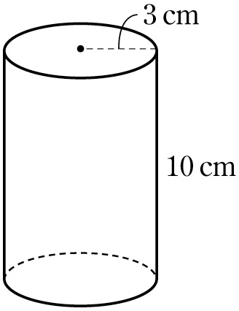

（２）次の図で，∠xの大きさを求めなさい。

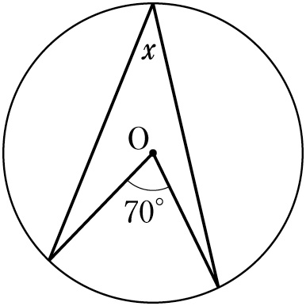

【５】ある展覧会の入場料はおとな3人と子ども1人では2000円，おとな4人と子ども2人では2800円です。おとな1人，子ども1人の入場料はそれぞれ何円ですか。
- 式

- こたえ

【６】赤玉3個と白玉2個が入っている袋があります。この袋の中から玉を1個ずつ続けて2回取り出します。このとき，2個の玉の色が異なる確率を求めなさい。

【７】次の計算をしなさい。
（１）

（２）

（３）
【８】次の式を因数分解せよ。1問２点
（１）

（２）

（３）

（４）

【９】二次方程式を解きなさい。１問２点
（１）

（２）

（３）

（４）

（５）

（６）

３年数学宿題プリント ３年 組 氏名 《 》
ＮＯ４１ 月 日 時間 ： ～ ： （ 分） 点
【１】次の各問いに答えなさい。
（１）を計算しなさい。
答
答

（２） を計算しなさい。

（３） を計算しなさい。
答

（４） のとき の値を求めなさい。

答

【２】次の方程式を解きなさい。
（１）
答

（２）

答
答

【３】次の各問いに答えなさい。
- ｙはｘの一次関数で、ｘの値が２増加するとyの値は８減少し、グラフが点（4､-8）を通る。この一次関数の式を求めよ。

- ｙはｘの２乗に比例し、ｘ＝－２のとき
ｙ＝８である。ｙ＝１８となるよなｘの値を求めなさい。

答
答

【４】次の各問いに答えなさい。
（１）表面積を求めなさい。

（２）次の図で，∠xの大きさを求めなさい。
答 ３５°

【５】ある展覧会の入場料はおとな3人と子ども1人では2000円，おとな4人と子ども2人では2800円です。おとな1人，子ども1人の入場料はそれぞれ何円ですか。
- 式

- こたえ
答

答

【６】赤玉3個と白玉2個が入っている袋があります。この袋の中から玉を1個ずつ続けて2回取り出します。このとき，2個の玉の色が異なる確率を求めなさい。

【７】次の計算をしなさい。
（１）
答

（２）
答
答

答

（３）
【８】次の式を因数分解せよ。1問２点
（１）

（２）

（３）
答
答

（４）
答
答

【９】二次方程式を解きなさい。１問２点
（１）

（２）

（３）
答

（４）
答
答
答
答

（５）

（６）

